**1.什么是系统调用：**

由操作系统实现并提供给外部应用程序的编程接口。(Application Programming Interface， API)。是应用程序同系统之间数据交互的桥梁。

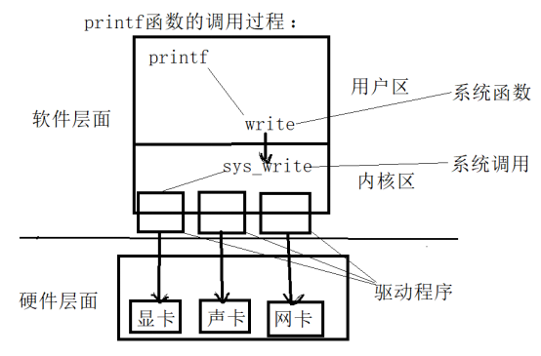

系统调用就是调用linux内核函数

输入 man man 调用man手册（共有九章）可以查看库函数（3）和系统函数（2）用法，库函数底层也调用的是系统函数

**C 标准库文件 IO 函数。**

fopen、fclose、fseek、fgets、fputs、fread、fwrite......

r 只读、 r+读写

w 只写并截断为 0、 w+读写并截断为 0

a 追加只写、 a+追加读写